**Τίτλος τεχνικού κειμένου:** Robustness-diagrams-v0.1

**Ονομασία του έργου:** ProjAuction

**Μέλη της ομάδας:**

**ΟΝΟΜΑΤΕΠΩΝΥΜΟ:** ΚΑΡΑΜΗΤΣΟΠΟΥΛΟΣ ΔΗΜΗΤΡΗΣ

**ΑΜ:**1056277

**ΟΝΟΜΑΤΕΠΩΝΥΜΟ:** ΤΡΙΒΕΛΛΑΣ ΧΡΗΣΤΟΣ

**ΑΜ:** 1040859

**ΟΝΟΜΑΤΕΠΩΝΥΜΟ:** ΕΠΑΜΕΙΝΩΝΔΑΣ ΤΣΩΛΟΣ

**ΑΜ:** 1054412

**ΟΝΟΜΑΤΕΠΩΝΥΜΟ:** ΜΠΑΚΑΜΙΔΗΣ ΓΕΩΡΓΙΟΣ

**ΑΜ:** 1067395

**Μέλη που συμμετείχαν στο συγκεκριμένο τεχνικό κείμενο:**

**ΟΝΟΜΑΤΕΠΩΝΥΜΟ:** ΚΑΡΑΜΗΤΣΟΠΟΥΛΟΣ ΔΗΜΗΤΡΗΣ

**ΑΜ:**1056277

**ΟΝΟΜΑΤΕΠΩΝΥΜΟ:** ΤΡΙΒΕΛΛΑΣ ΧΡΗΣΤΟΣ

**ΑΜ:** 1040859

**ΟΝΟΜΑΤΕΠΩΝΥΜΟ:** ΕΠΑΜΕΙΝΩΝΔΑΣ ΤΣΩΛΟΣ

**ΑΜ:** 1054412

**ΟΝΟΜΑΤΕΠΩΝΥΜΟ:** ΜΠΑΚΑΜΙΔΗΣ ΓΕΩΡΓΙΟΣ

**ΑΜ:** 1067395

**Robustness Diagrams για τον Employer**

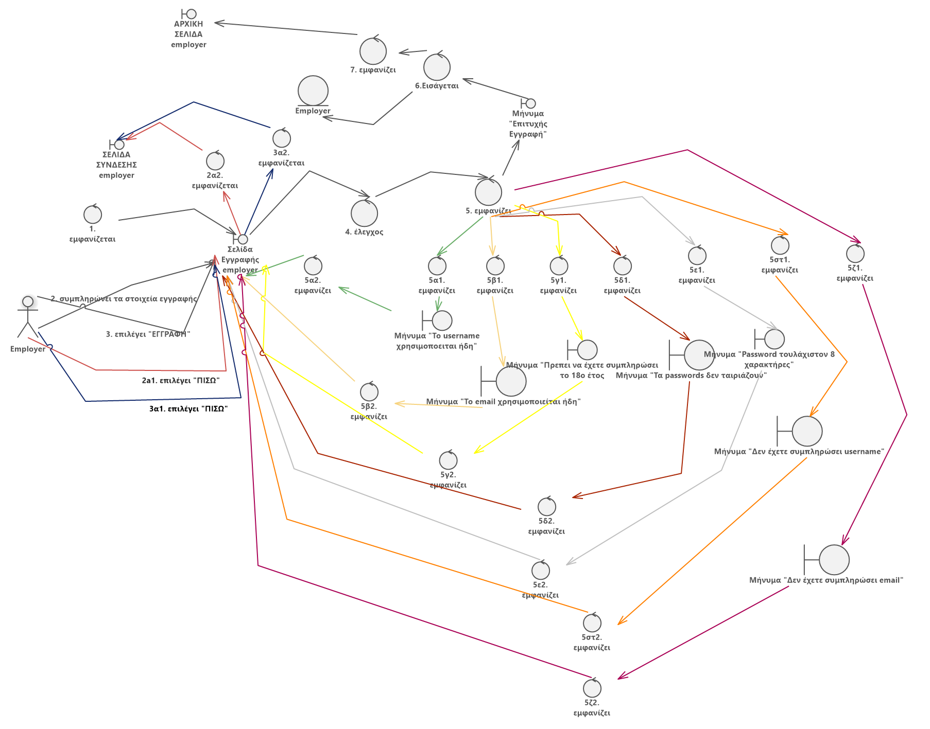**ΕΓΓΡΑΦΗ**

**ΣΥΝΔΕΣΗ**

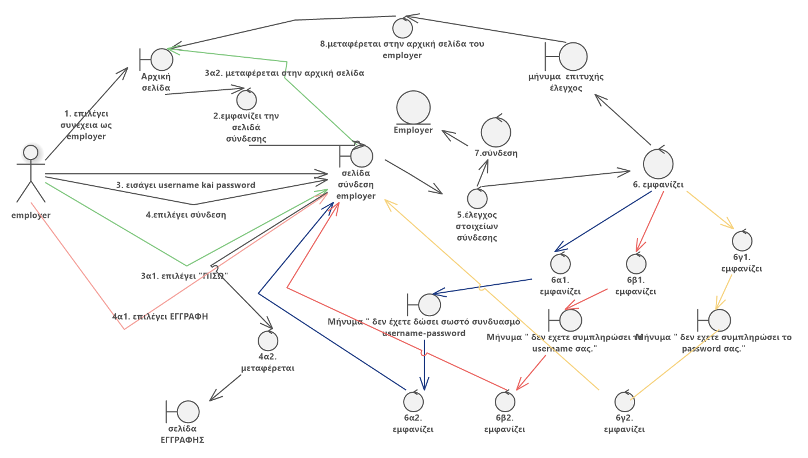

**ΕΠΕΞΕΡΓΑΣΙΑ ΚΑΙ ΔΙΑΓΡΑΦΗ ΛΟΓΑΡΙΑΣΜΟΥ**

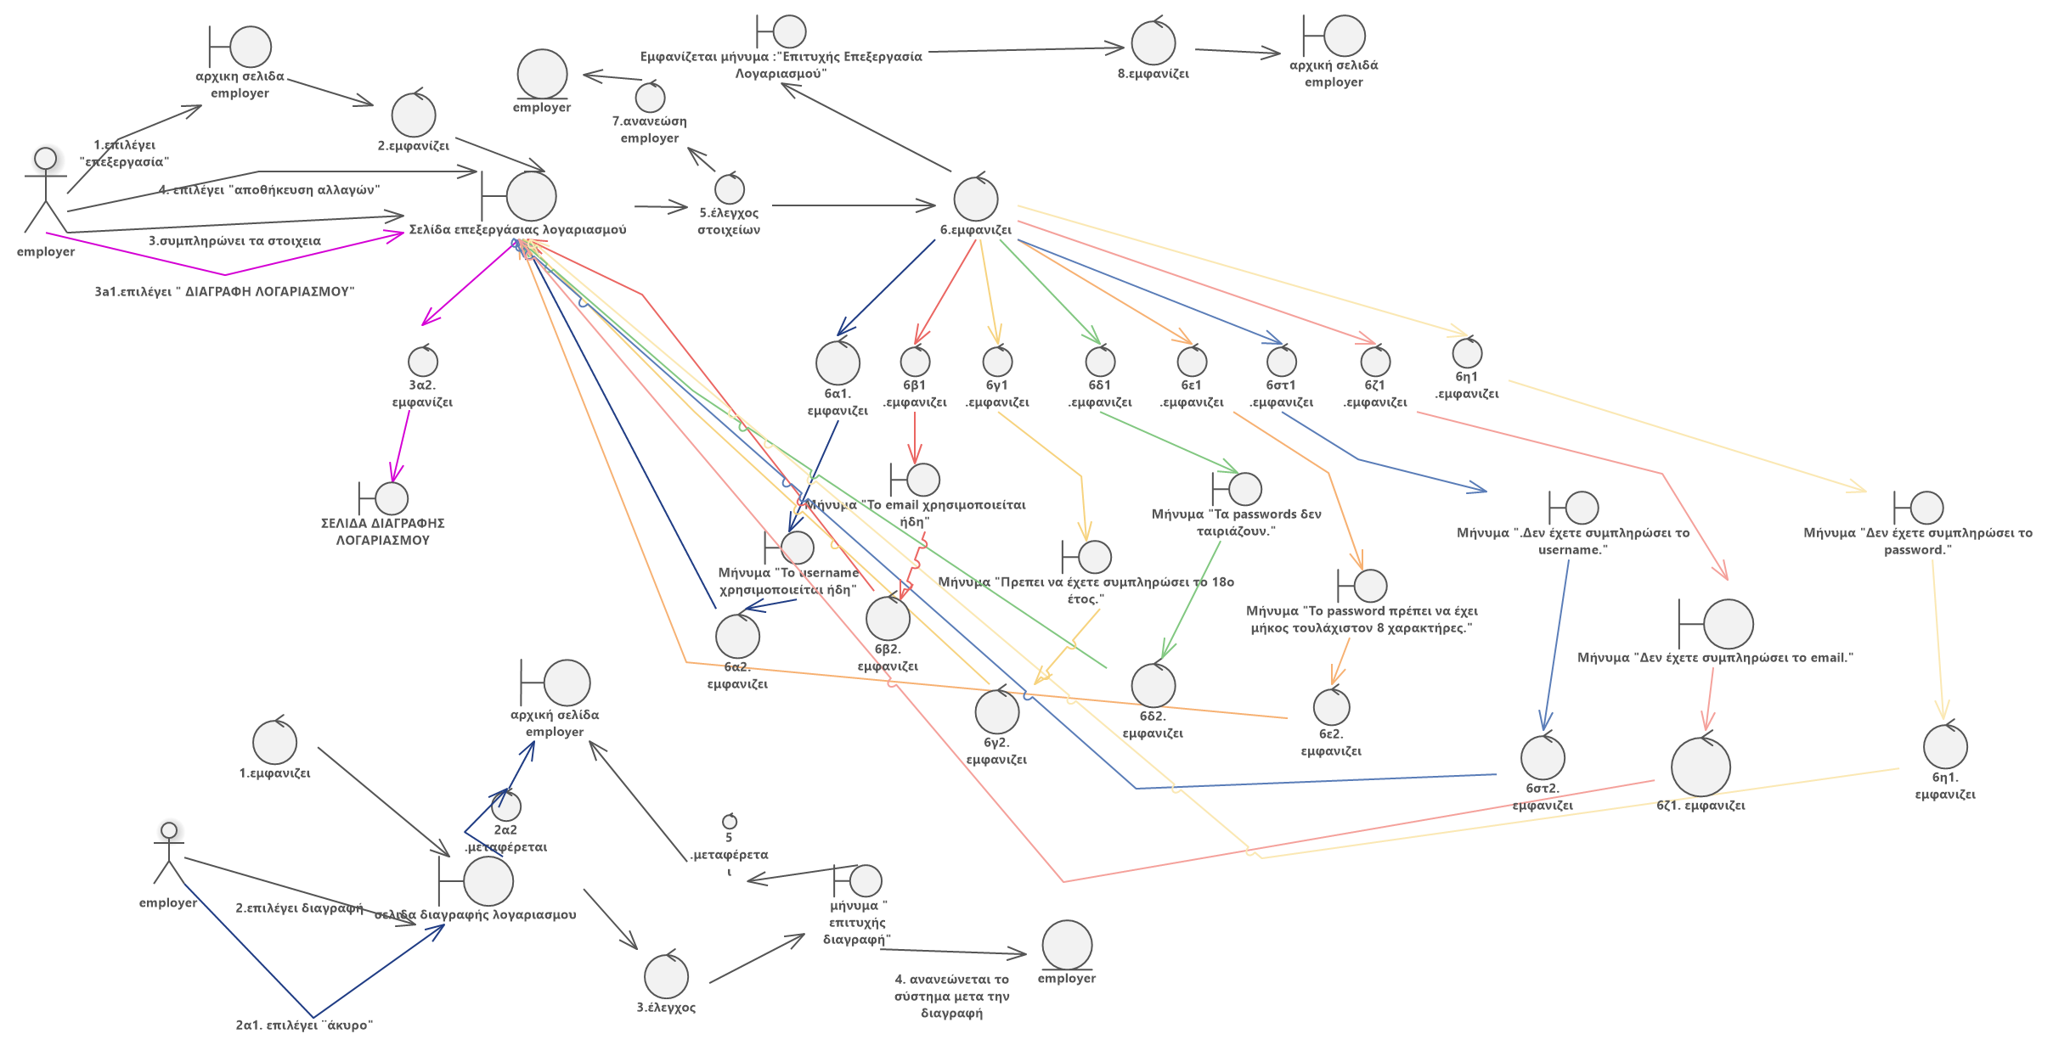

**ΠΡΟΒΟΛΗ PROJECT REQUEST OFFERS**

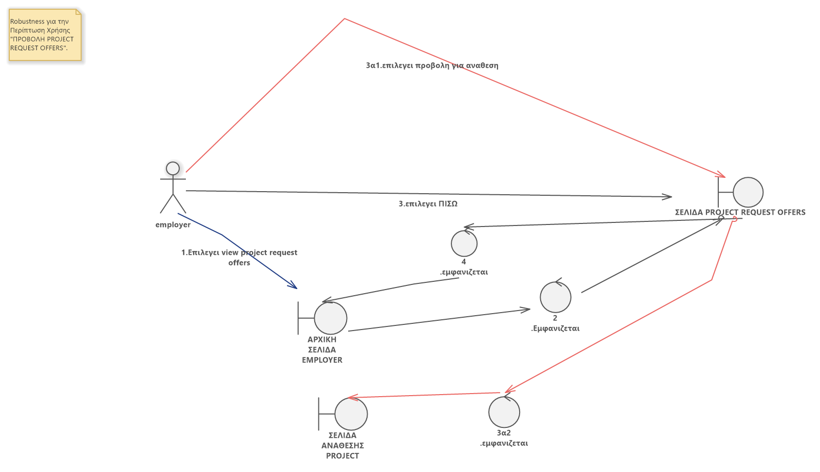

**AΝΑΘΕΣΗ PROJECT**

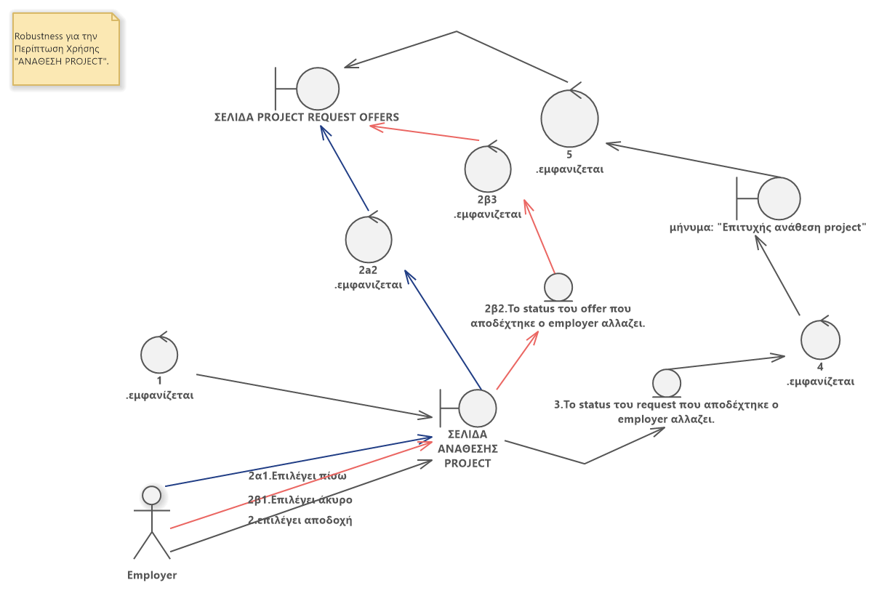

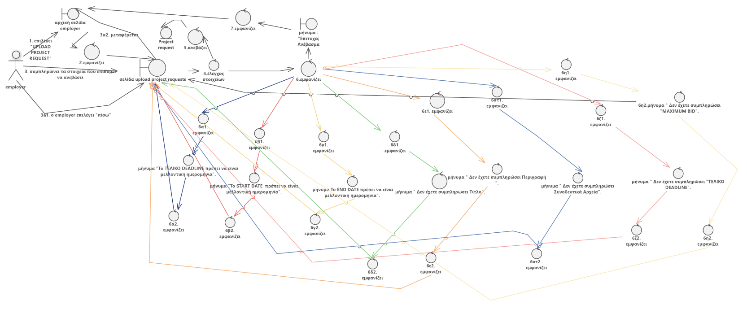**UPLOAD PROJECT REQUEST**

**EΠΕΞΕΡΓΑΣΙΑ-ΔΙΑΓΡΑΦΗ PROJECT REQUEST**

Εικόνα που περιέχει φύση

Περιγραφή που δημιουργήθηκε αυτόματα

**ΠΡΟΒΟΛΗ ΕΝΕΡΓΩΝ PROJECT**

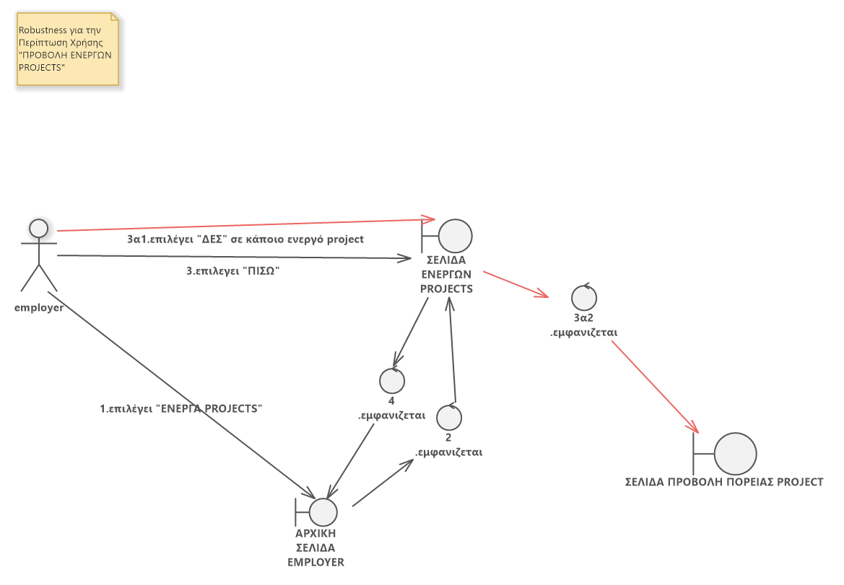

**ΠΡΟΒΟΛΗ ΠΟΡΕΙΑΣ PROJECT**

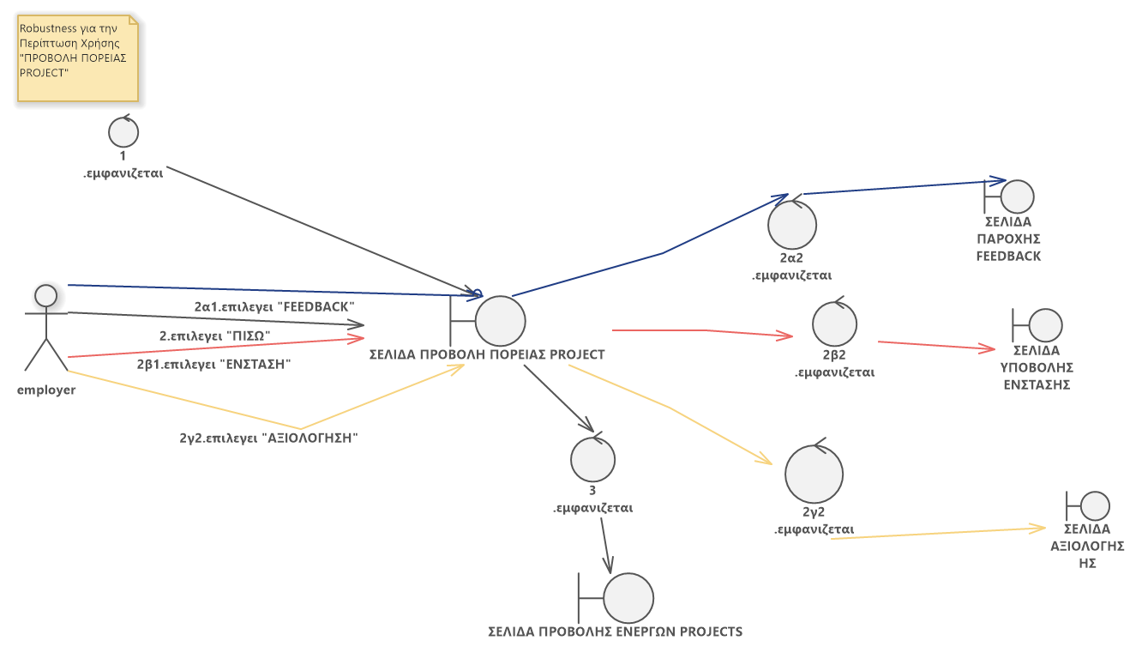

**AΞΙΟΛΟΓΗΣΗ**

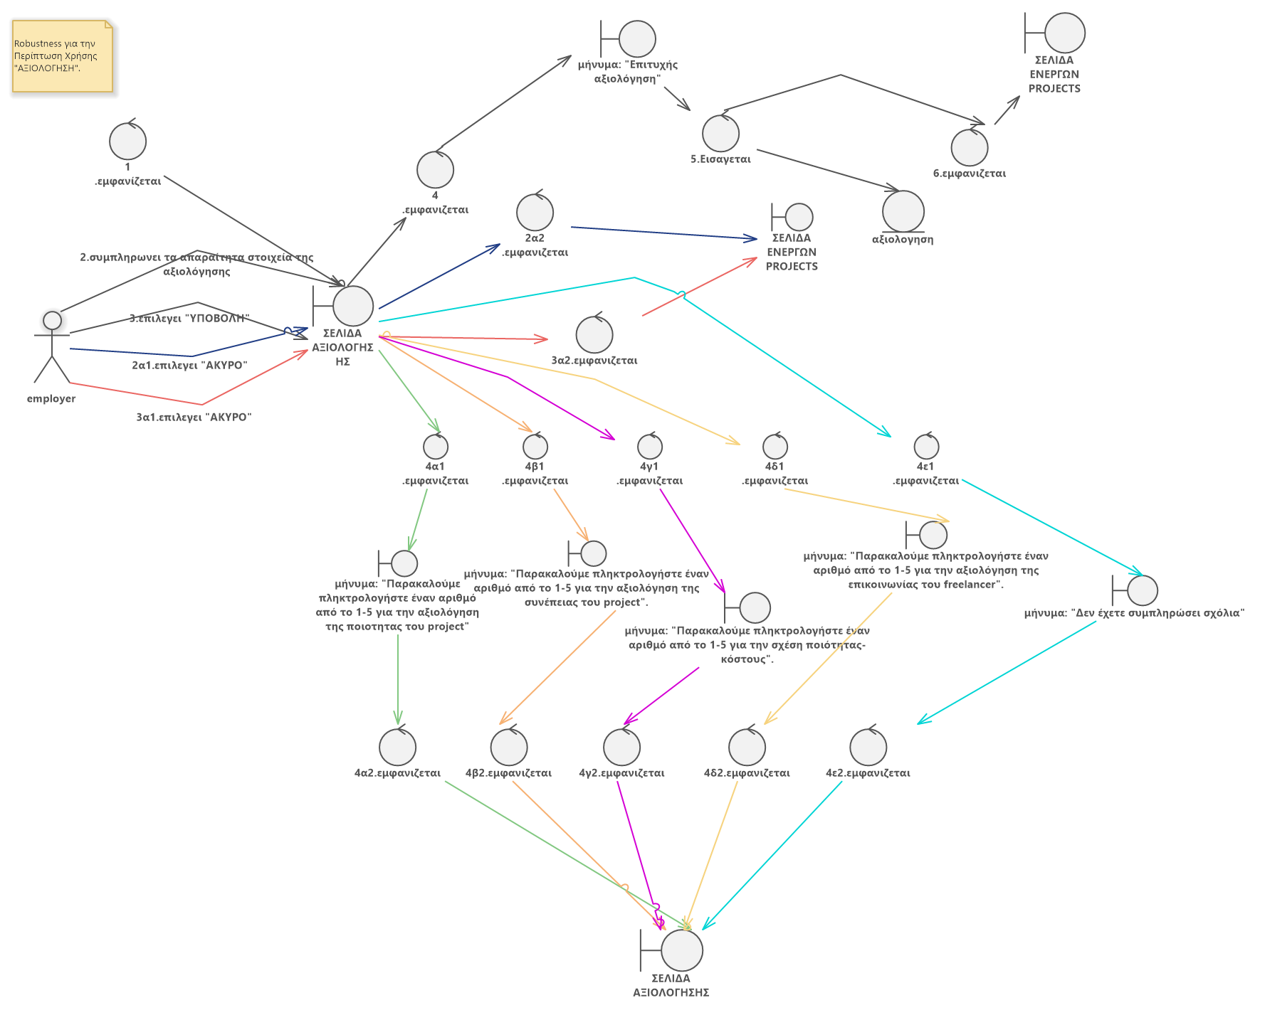

**ΥΠΟΒΟΛΗ ΕΝΣΤΑΣΗΣ**

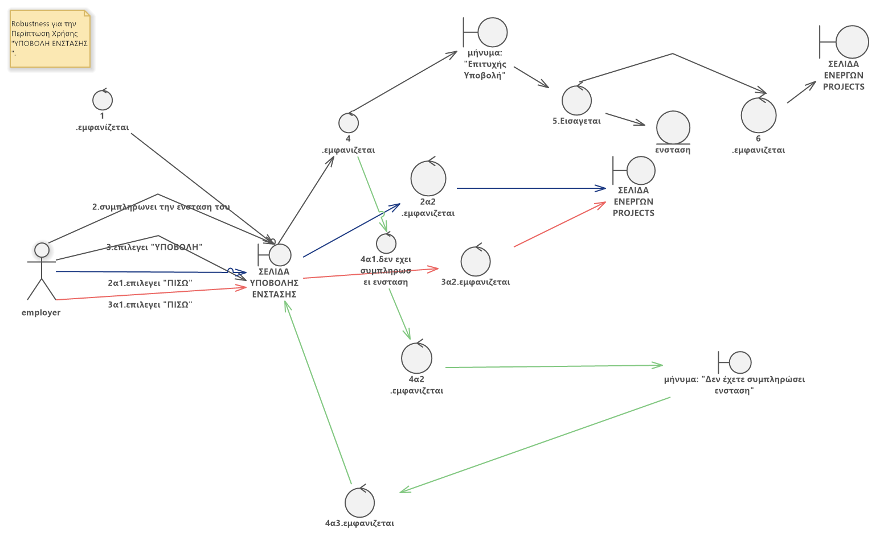

**ΠAΡΟΧΗ FEEDBACK**

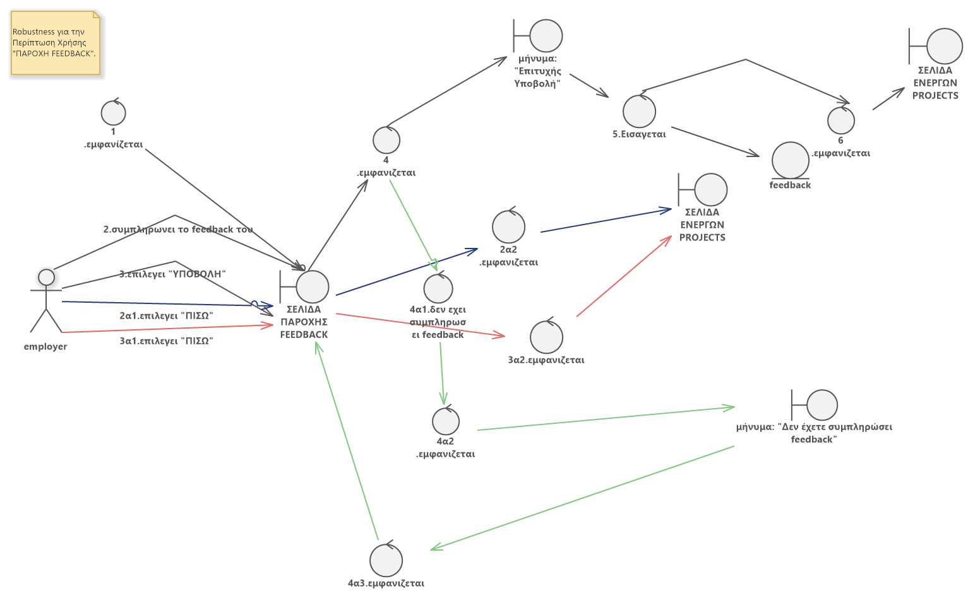

**ΠΡΟΒΟΛΗ BALANCE**

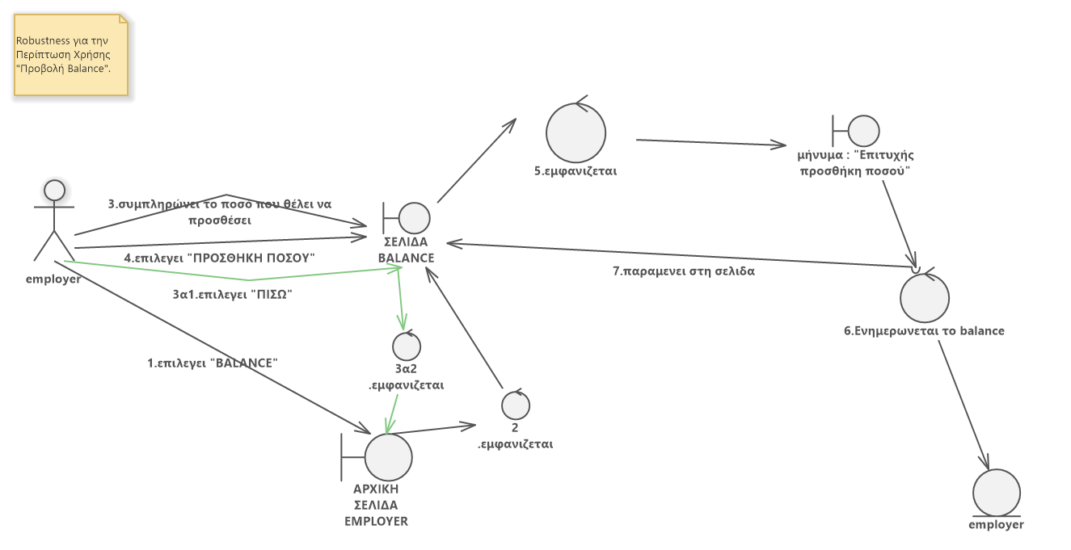

**AΠΟΣΥΝΔΕΣΗ**

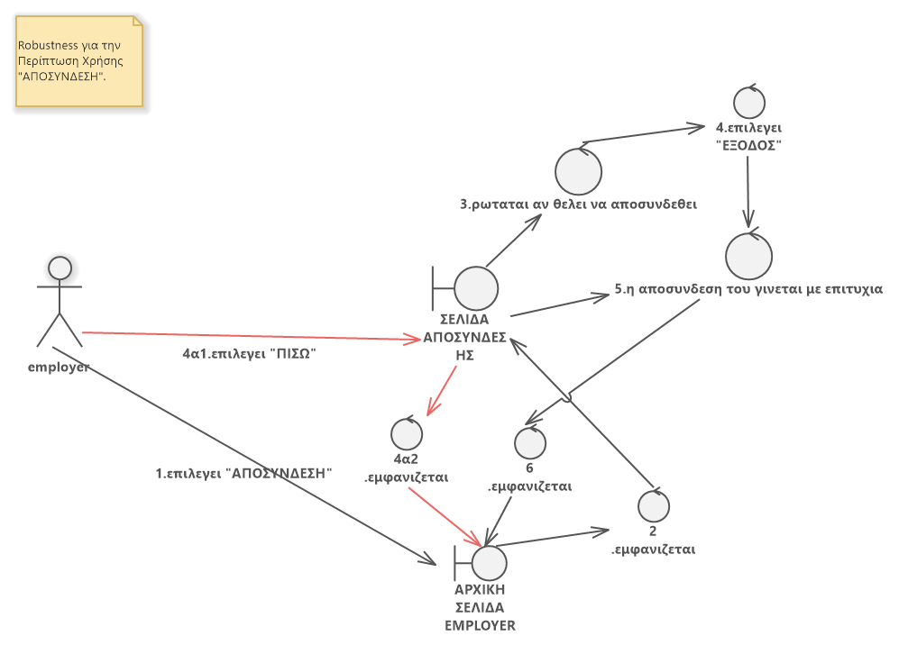

**ROBUSTNESS DIAGRAMS ΓΙΑ ΤΟΝ FREELANCER**

**EΓΓΡΑΦΗ**

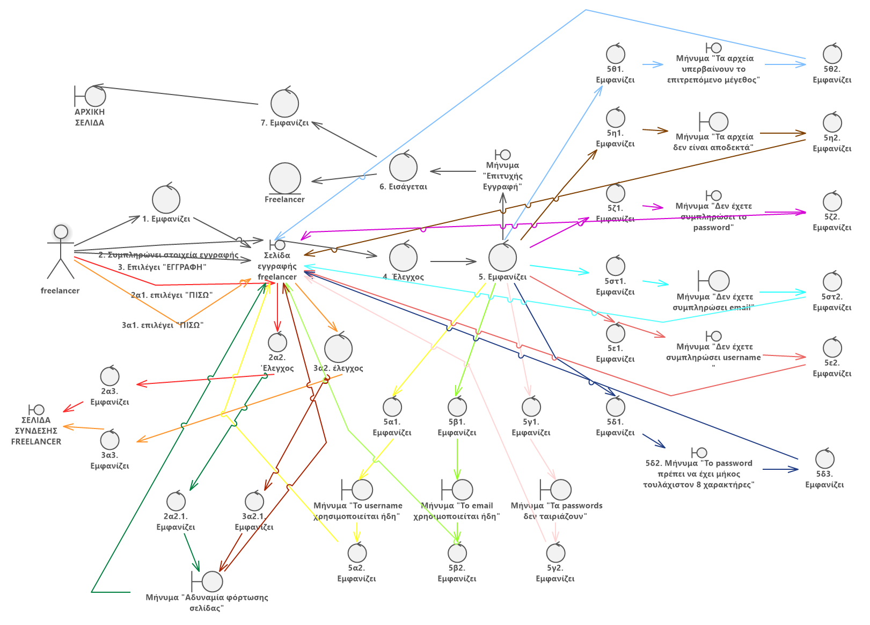

**ΣΥΝΔΕΣΗ**

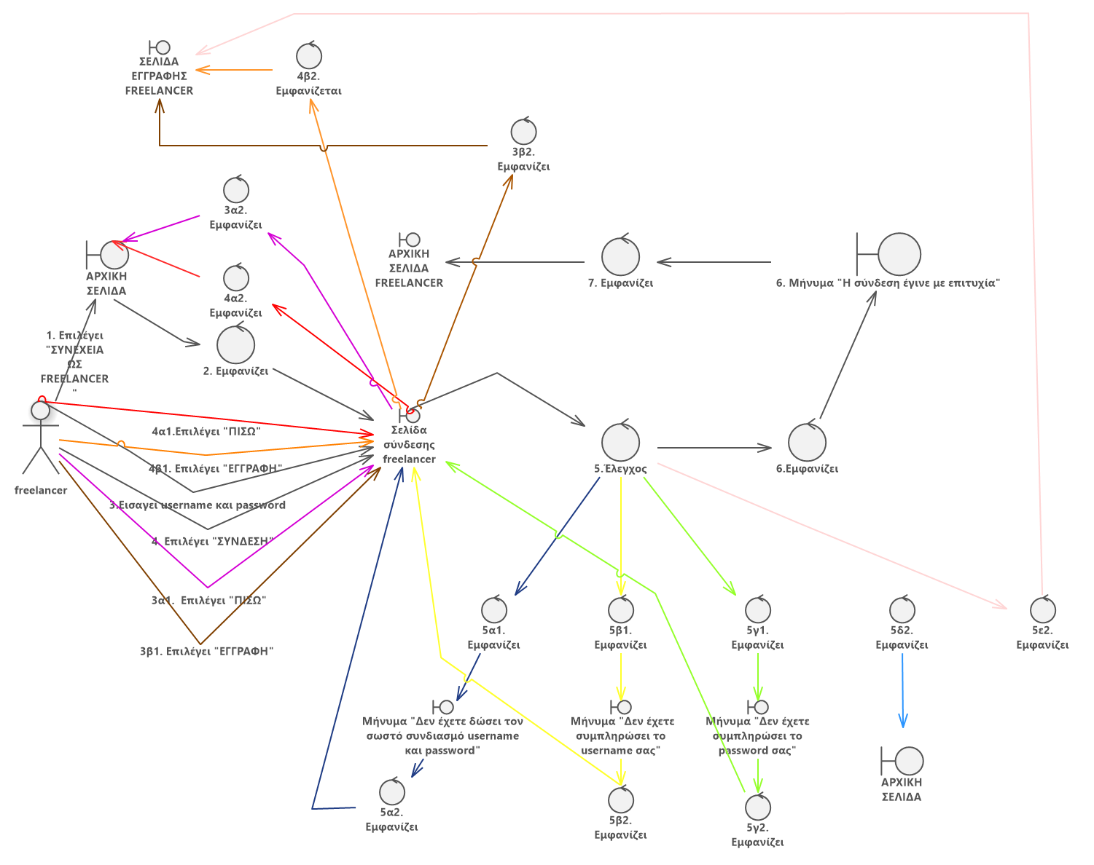

**ΕΠΕΞΕΡΓΑΣΙΑ ΚΑΙ ΔΙΑΓΡΑΦΗ ΛΟΓΑΡΙΑΣΜΟΥ**

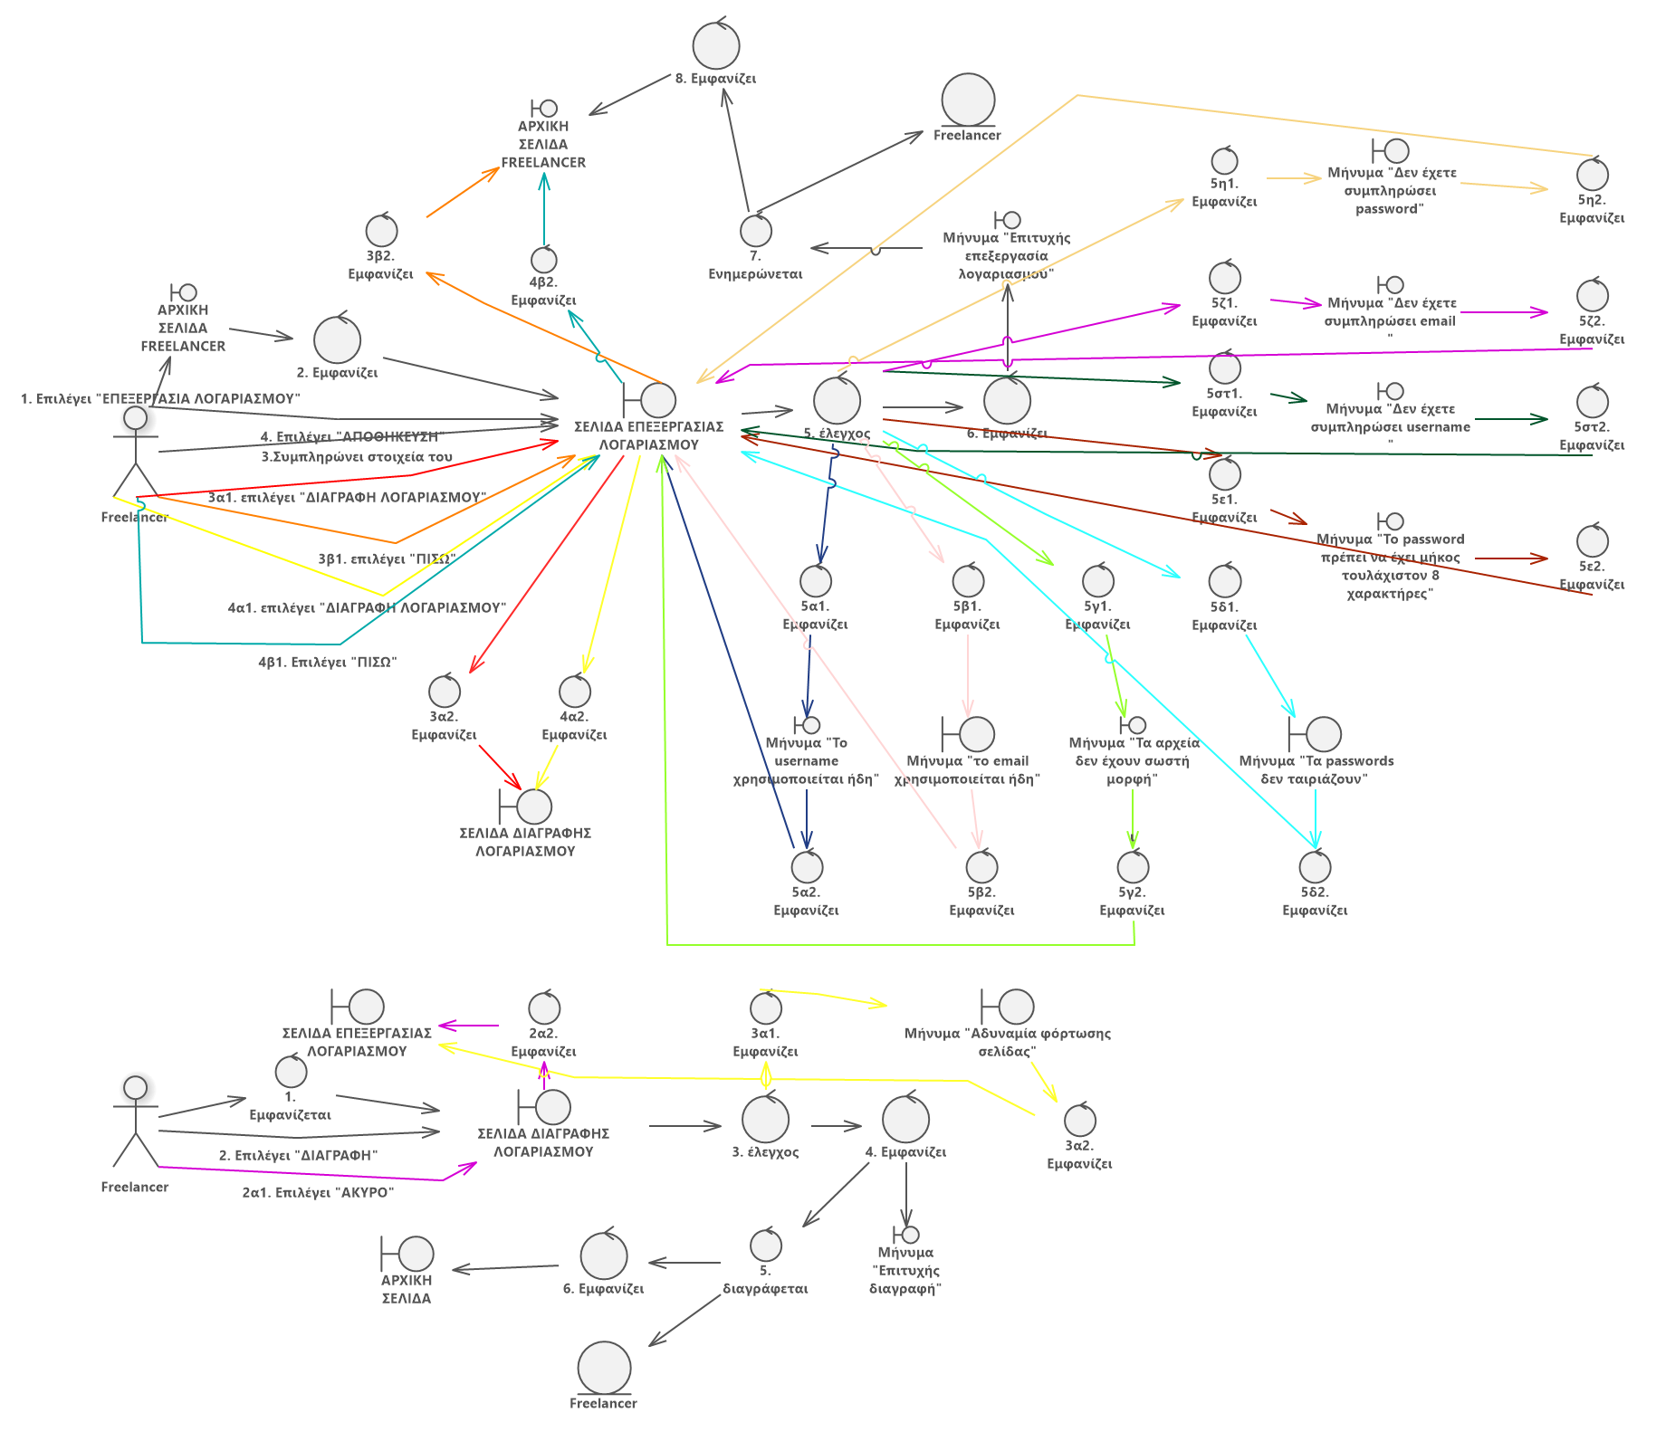

**ΠΡΟΒΟΛΗ ΠΟΡΤΟΦΟΛΙΟΥ**

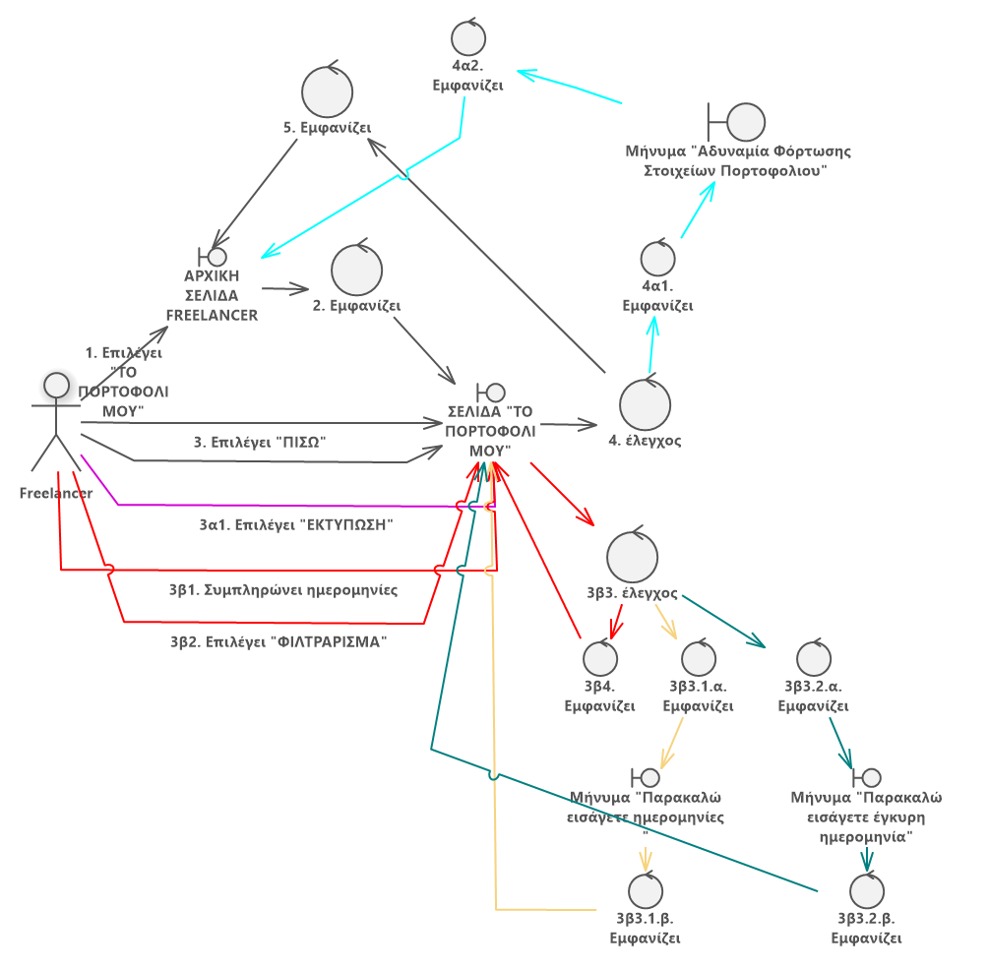

**ΠΡΟΒΟΛΗ KAI EMΦΑΝΙΣΗ PROJECT REQUESTS**

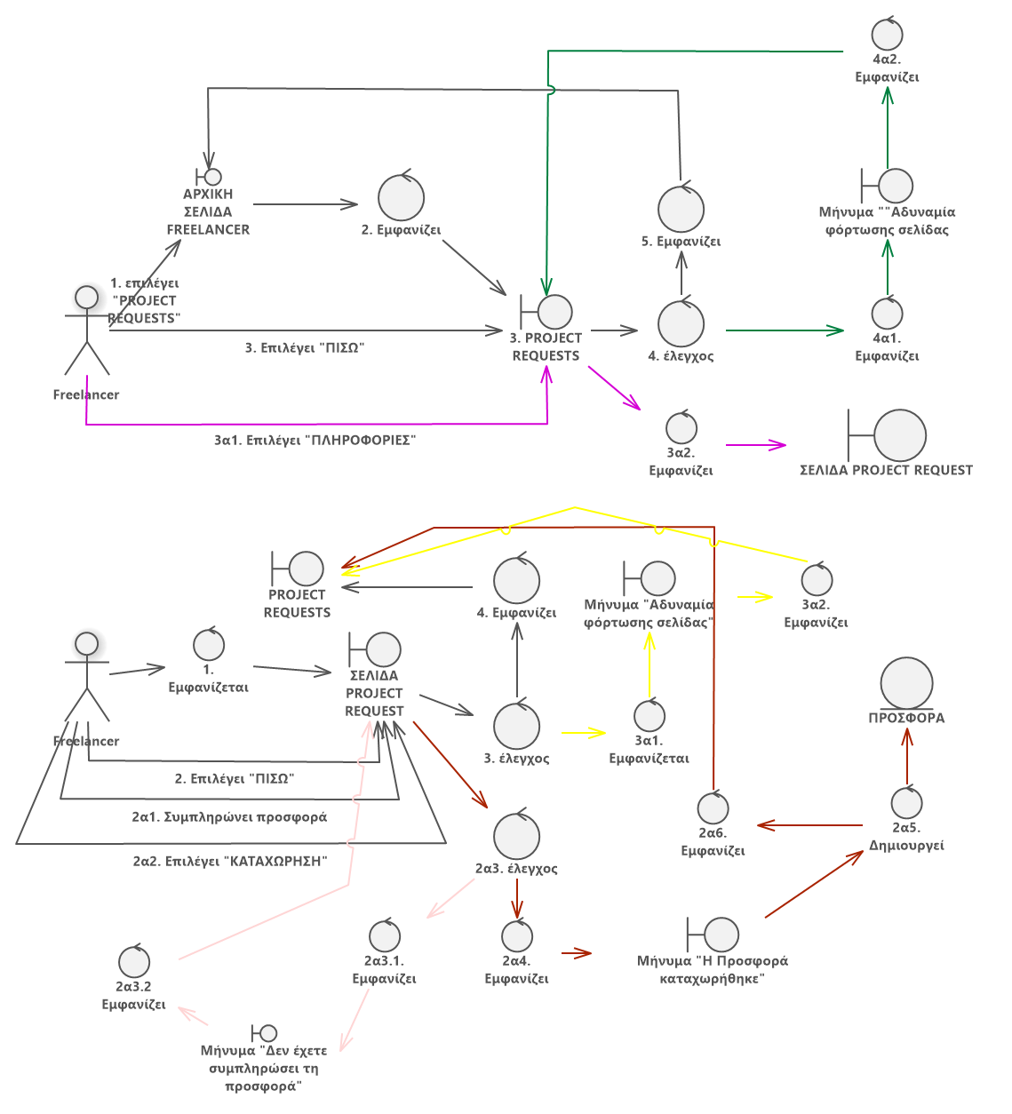

**ΠΡΟΒΟΛΗ ΙΣΤΟΡΙΚΟΥ PROJECTS – ΑΞΙΟΛΟΓΗΣΗ – ΠΡΟΒΟΛΗ ΣΤΟΙΧΕΙΩΝ EMPLOYER**

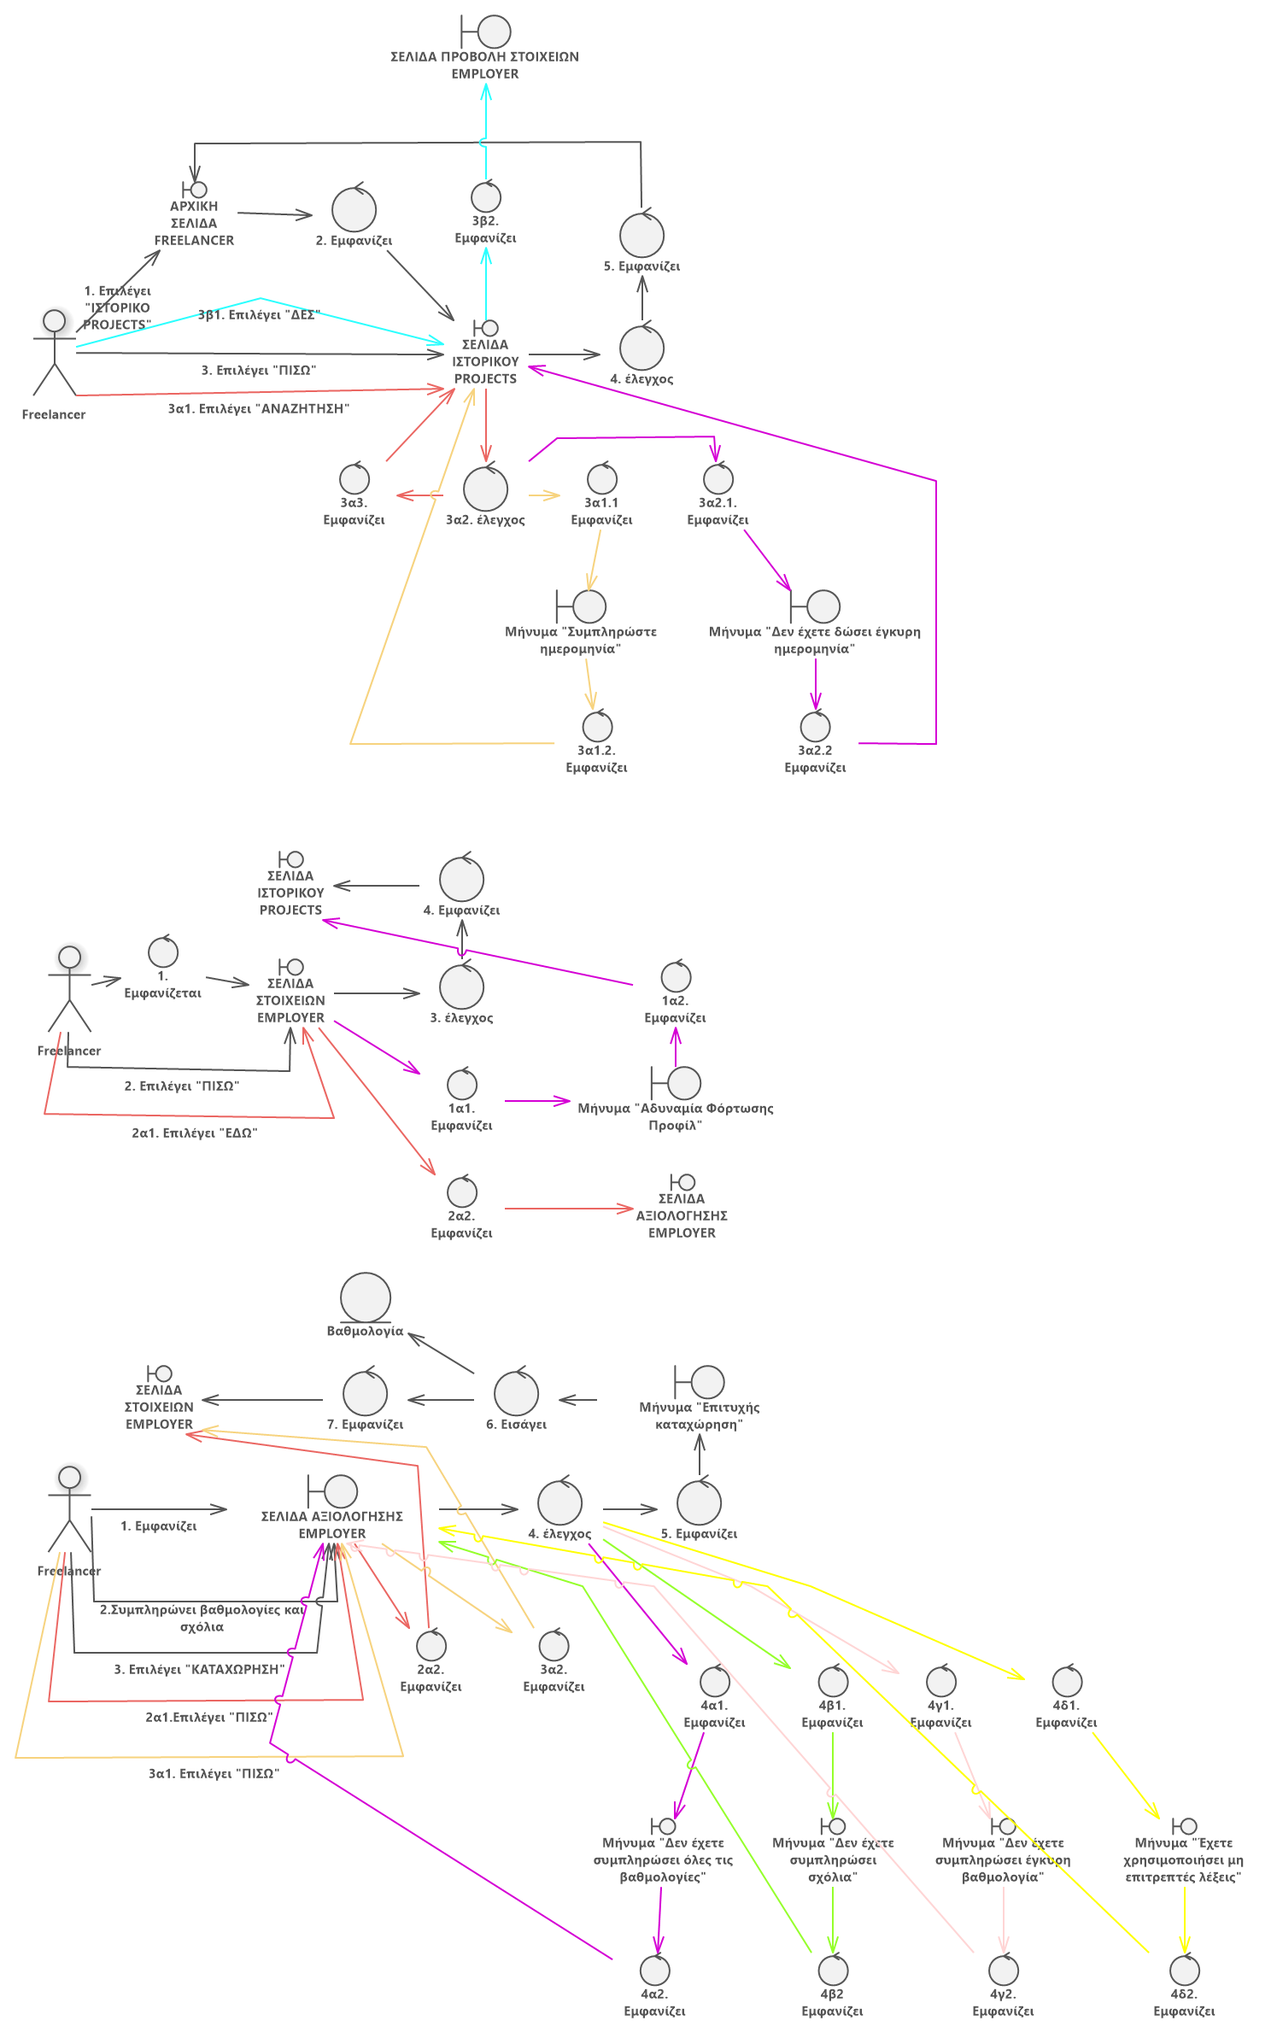

**ΑΠΟΔΟΧΗ ΑΝΑΘΕΣΗΣ PROJECT**

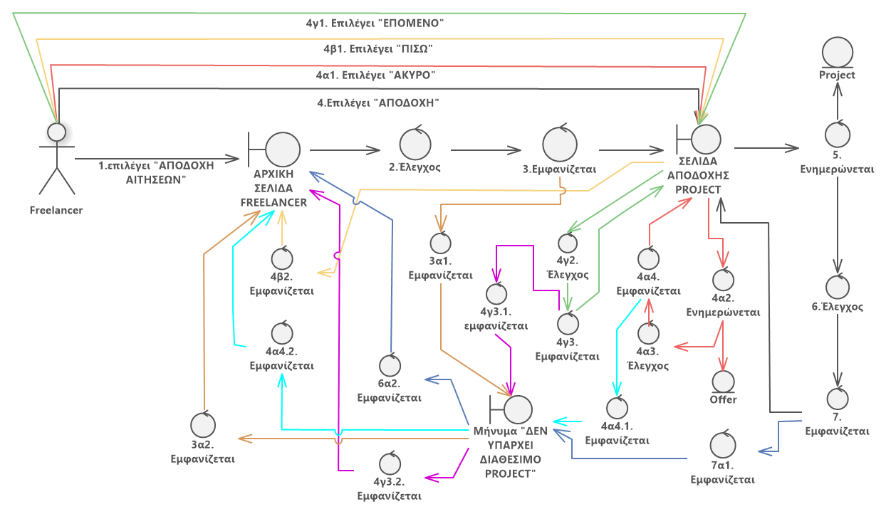

**ΠΡΟΒΟΛΗ ΒΑΘΜΟΛΟΓΙΑΣ**

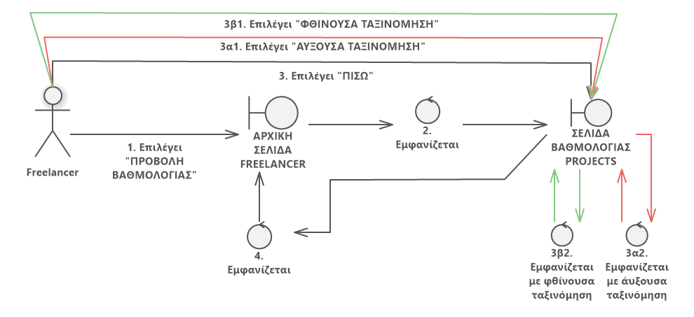

**UPLOAD ΚΑΙ ΠΡΟΒΟΛΗ ΠΟΡΕΙΑΣ ΠΑΡΑΔΟΤΕΟΥ**

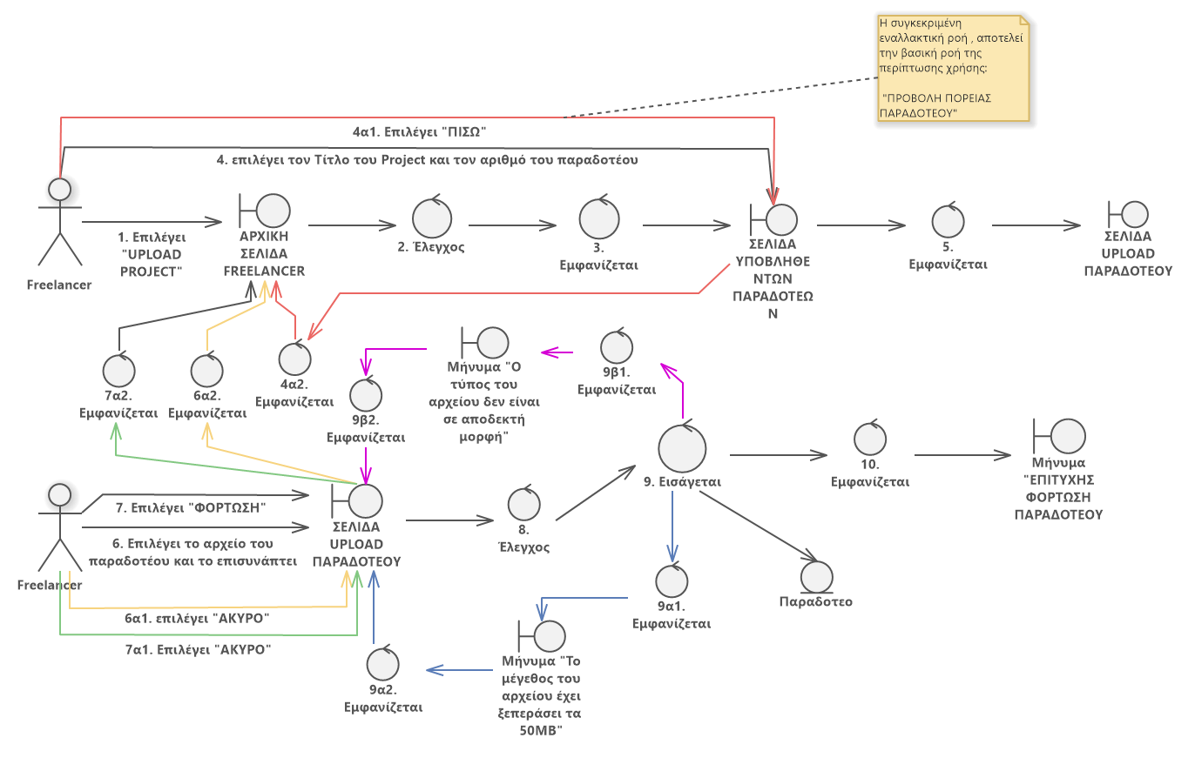

**ΑΠΟΣΥΝΔΕΣΗ**

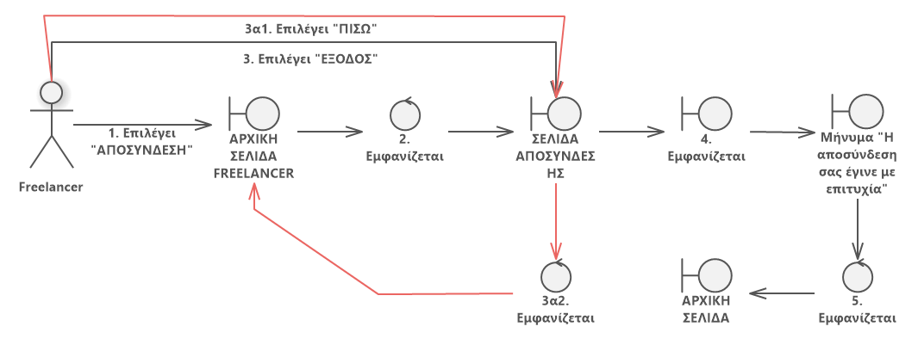

**ROBUSTNESS DIAGRAMS ΓΙΑ ΤΟΝ ADMIN**

**ΑΝΑΖΗΤΗΣΗ ΚΑΙ ΔΙΑΓΡΑΦΗ ΧΡΗΣΤΩΝ**

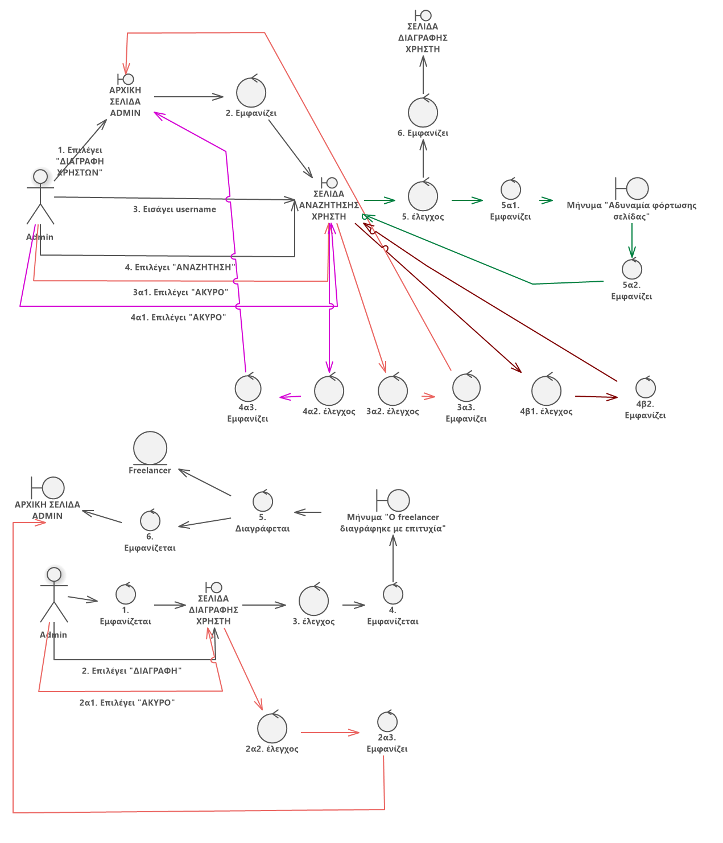

**ΔΙΑΧΕΙΡΙΣΗ ΕΝΣΤΑΣΕΩΝ – ΠΡΟΒΟΛΗ ΣΤΟΙΧΕΙΩΝ ΥΠΟΒΑΛΟΝΤΟΣ – ΠΡΟΣΘΗΚΗ ΣΧΟΛΙΟΥ**

Εικόνα που περιέχει κείμενο, εσωτερικό

Περιγραφή που δημιουργήθηκε αυτόματα

**ΠΡΟΒΟΛΗ ΚΑΤΑΣΤΑΣΗΣ ΚΑΙ ΛΕΠΤΟΜΕΡΕΙΩΝ PROJECTS**

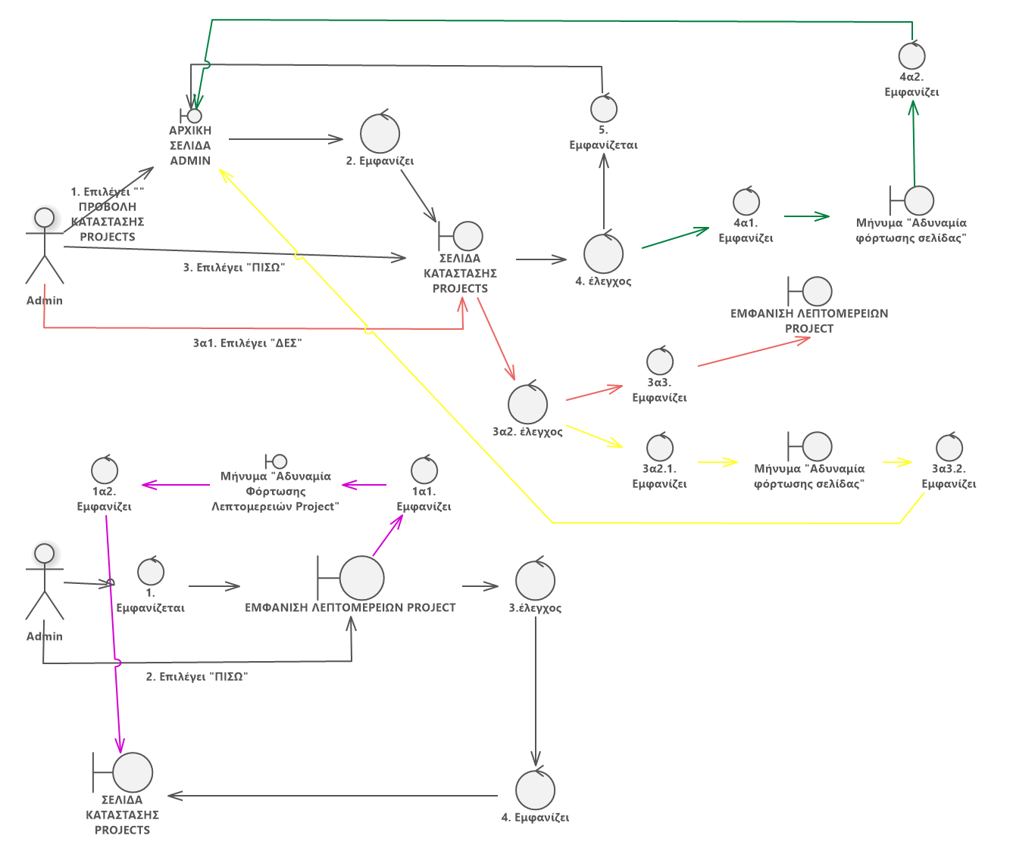

**ΕΜΦΑΝΙΣΗ ΣΤΑΤΙΣΤΙΚΩΝ PROJECTS**

**EP**

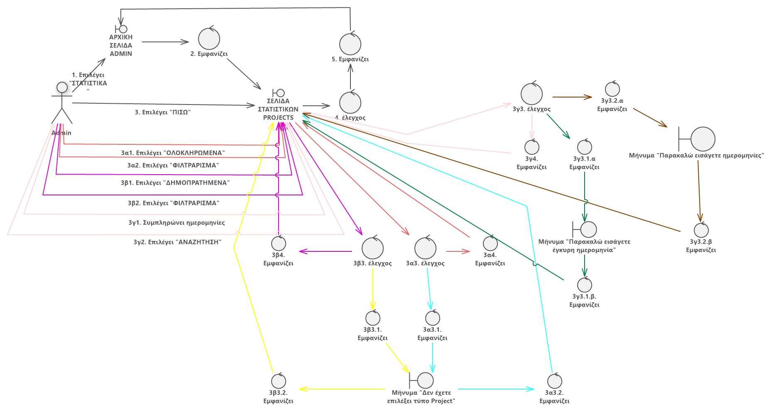

**EΠΕΞΕΡΓΑΣΙΑ ΚΑΙ ΔΙΑΓΡΑΦΗ ΛΟΓΑΡΙΑΣΜΟΥ**

